LÖSUNGSBLATT WORTSCHATZ KLEIDUNG
Momente A2 Lektion 15
_____________________________________________________________
Schreiben Sie den korrekten Begriff unter das passende Bild

der Anzug, Anzüge  der Badeanzug,-üge  die Bluse, -n  der BH, s  das Hemd, -en  die Hose, -n  die Jacke, -n  die Jeans  die Kappe, -n  das Kleid, -er  die Krawatte, -n  der Mantel, Mäntel  die Mütze, -n  der Pullover  der Rock, Röcke  der Schal, -s  der Schuh, -e  der Stiefel  der Strumpf, Strümpfe  die Strumpfhose, -n  das T-Shirt, -s  der Turnschuh, -e  die Unterhose, -n  die Winterjacke, -n | 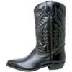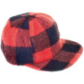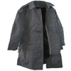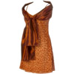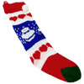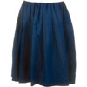  der Stiefel die Kappe der Mantel das Kleid der Strumpf der Rock  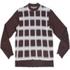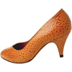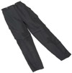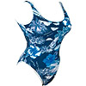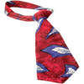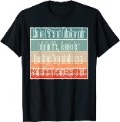  der Pullover der Schuh die Hose der Badeanzug die Krawatte das T-Shirt  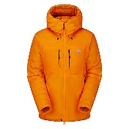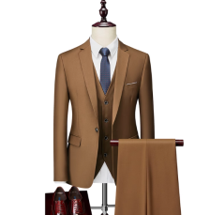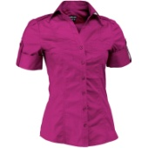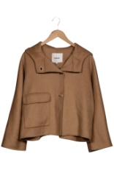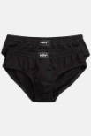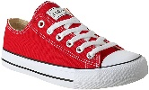  die Winterjacke der Anzug die Bluse die Jacke die Unterhose der Turnschuh  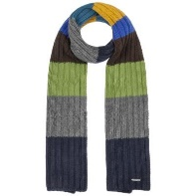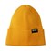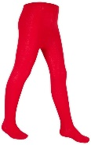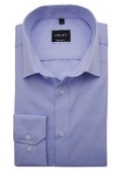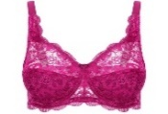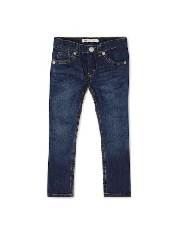  der Schal die Mütze die Strumpfhose das Hemd der BH die Jeans

Elke Vaih Unterrichtsmaterialien A2

